**Зертханалық жұмыс №4**

Өлш.

Парақ

Құжат №1

Қолы

Күні

Парақ

1

АМ 24. ЗЖ. 1304043.0012 ТТ

Орындаған

Серік Азамат

Тексерген

Жетекшісі

Бақылаушы

Бекіткен

Жобалық жоспар құраушылар. Жобалық үшбұрыш.

Әдебиет

Парақ

ТПТК ПОВТ-2016-1

**Тақырыбы:** Ресурстарды жоспарлау және тағайындау құру. Міндеттер мен ресурстар туралы қосымша ақпарат.

Әдетте, жобаға қосылған барлық қызметкерлер барлық жұмыс уақытында жоба бойынша жұмыс істей алады. Әр ресурс үшін күнтізбе жасалады, оның параметрлері жобаның негізгі (базалық) күнтізбесінің параметрлерімен сәйкес келеді. Алайда, кейбір ресурстарда жеке жұмыс кестесі болуы мүмкін, сонымен қатар осы жобаның міндеттері үшін демалыс кезеңдерін немесе толық емес уақыт ресурстарын ескеру қажет.

«Ресурстық күнтізбелер белгілі бір ресурсқа немесе ресурстық санатқа әсер етеді. Ресурстық күнтізбеден кейбір ресурстар тек стандартты жұмыс уақытында жұмыс істейді, ал басқалары үш толық ауысыммен жұмыс істейді, немесе жоба тобының мүшесі демалыста немесе семинарға қатысуға байланысты болмауы мүмкін. Немесе мысалы, кейбір қызметкерлер келісім-шарт талаптарына сәйкес аптаның белгілі бір күндерінде ғана жұмыс істейді

Егер қызметкер жоба тапсырмаларымен жарты жұмыс күнінде жұмыс істей алатын болса, онда оның Макс өрісінде болуы. Бірліктер 50% деңгейіне орнатылған.

Ресурс туралы ақпарат тілқатысу терезесінде ресурстардың қол жетімділік мерзімдерін орнатуға болады. Диалогтық терезе Ресурстар кестесі көрінісіндегі ресурстың атауы бар ұяшықты екі рет нұқу арқылы шақырылады немесе қажетті ресурстың атауын белгілеп, Стандартты құралдар тақтасындағы Ресурс туралы ақпарат түймесін басыңыз.

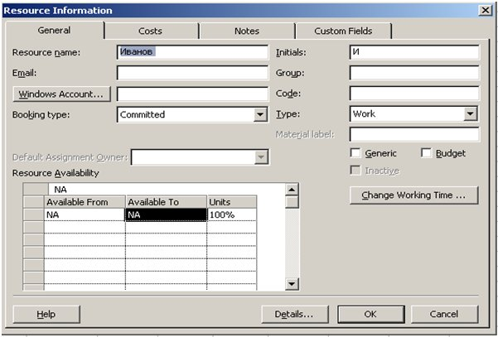

Өлш.Өлш.

Бет

Құжат№3

Қолы

Күні

Бет

2

АМ 24. ЗЖ.1304043.0012.ТТ

АП01 ЗЖ.1304043.007.ТТ

Жалпы қойындысында ресурстардың қол жетімділігі кестесі көрсетіледі. «Қол жетімді» өрісінде сіз қол жетімділік кезеңінің басталу күнін, яғни көрсете аласыз. Ресурстың жобаға енген күні, «Қол жетімді» өрісінде - «Макс» өрісінде - қол жетімділік мерзімінің аяқталу күні. Бірліктер - қол жетімділік мәні. Әдепкі бойынша, алғашқы екі өрістің мәні NA (ND)

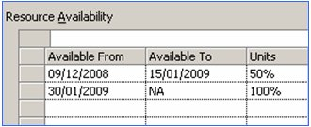

Тағайындаулар

Міндет - бұл оны іске асыру үшін қажетті ресурстарды бөлу.

Ресурстарды тапсырмаларға тағайындау осы ресурстармен қандай

тапсырмалар орындалатынын немесе осы тапсырмаларды орындау үшін қандай ресурстар бөлінгенін анықтайды.

Өлш.Өлш.

Бет

Құжат№3

Қолы

Күні

Бет

2

АМ 24. ЗЖ.1304043.0012.ТТ

АП01 ЗЖ.1304043.007.ТТ

Ресурстарды тағайындау үшін Гант диаграммасы көрінісінде Стандартты құралдар тақтасындағы Ресурстарды тағайындау түймесін басыңыз. Жоба үшін құрылған барлық ресурстар көрсетілген ресурстарды тағайындау тілқатысу терезесі пайда болады. Әрі қарай, тапсырманың атын таңдап, ұсынылған ресурстар тізімінен қажетті атауды таңдап, тілқатысу терезесіндегі Тағайындау түймесін басу керек. Барлық тағайындалған ресурстар тізімде тексеріледі.